Bước 1 — Xác định Entity, Attribute, Khóa chính: Hoàn thiện bảng còn thiếu 1 dòng
Entity | Attribute cần lưu | Khóa chính (PK) đề xuất
HOC_VIEN | MaHV, HoTen, NgaySinh | MaHV
KHOA_HOC | MaKH, TenKH, SoTietHoc | MaKH
DANG_KY_KHOA_HOC | MaHV, MaKH, DiemSo | Khóa ghép(MaHV, MaKH)

Bước 2 — Vẽ quan hệ qua thực thể trung gian
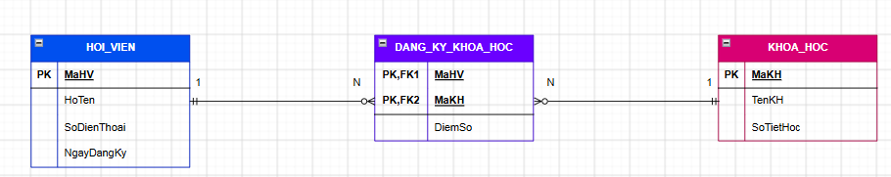
Bước 3 — Chuẩn hóa dữ liệu

1. Phát hiện lỗi vi phạm 2NF:
- Khóa chính ghép (Composite PK): (MaHV, MaKH)
- Cột vi phạm: Cột TenKH.
- Nguyên nhân: Vi phạm quy tắc Phụ thuộc hàm đầy đủ (Full Functional Dependency) của Dạng chuẩn 2 (2NF). TenKH chỉ phụ thuộc vào một phần của khóa chính ghép là MaKH (vì chỉ cần biết MaKH là xác định được TenKH, không phụ thuộc vào MaHV). Đây gọi là Phụ thuộc một phần (Partial Dependency).

2. Đề xuất phương án tách bảng để đạt chuẩn 2NF:
Tách thuộc tính TenKH về đúng bảng thực thể KHOA_HOC, chỉ giữ lại các thông tin ghi nhận điểm số trong bảng trung gian DANG_KY_KHOA_HOC.

Bảng 1: KHOA_HOC (Lưu thông tin khóa học)
MaKH(PK) | TenKH
KH01 | Nhập môn lập trình
KH02 | Thiết kế CSDL

Bảng 2: DANG_KY_KHOA_HOC (Bảng trung gian lưu kết quả đăng ký)

MaHV(PK,FK) | MaKH(PK,FK) | DiemSo
HV01 | KH01 | 8.5
HV01 | KH02 | 9.0
HV02 | KH01 | 7.0

Bảng 3: HOC_VIEN (Lưu thông tin học viên)

MaHV(PK) | HoTen | NgaySinh
HV01 | Nguyễn Văn A | …
HV02 | Trần Thị B | …

